Доклад на тему
«Битва в тылу»

ученика 2 «Б» класса
МБОУ Лицея «Престиж»
Князькина Артема
22 июня 1941 года фашистская Германия без объявления войны напала на нашу Родину.
Началась война, которую назвали Великая Отечественная, так как на защиту нашей родной земли поднялся весь народ!
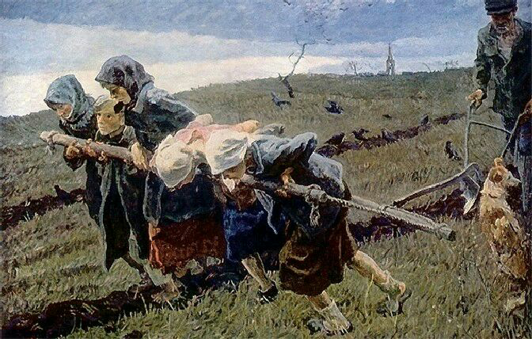
Чтобы защитить от врагов нашу страну, на войну ушли почти все мужчины, кто мог держать оружие. А дома оставались только старики, женщины и дети, они и взвалили на свои плечи всю работу.
Для обеспечения войск на фронте и всего народа в тылу оружием, техникой, продуктами, одеждой, обувью, медикаментами и другими товарами, надо было производить их в большом объеме. И вот те люди, которые остались в тылу, стали работать на полях, заводах, фабриках от зари до темна, чтобы вырастить и собрать как можно больше зерна, сшить одежды, произвести военной техники!
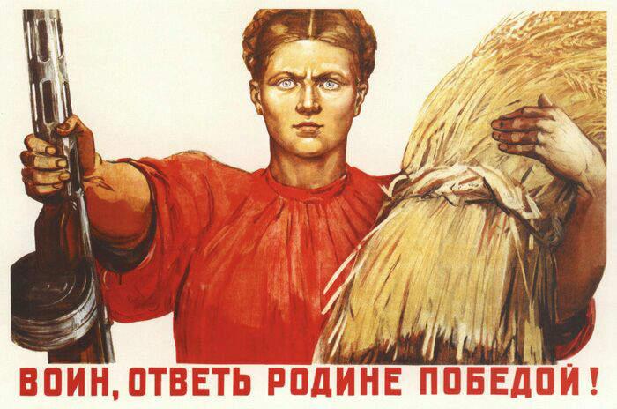
В годы войны на фронт забрали и имеющуюся технику, и лошадей. Поэтому на полях, чтобы вспахать землю, люди сами тащили тяжелые плуги. А затем также, только руками, сеяли, выращивали и собирали урожай.
На фронт для воюющих против фашизма солдат из сел и деревень нашей огромной страны отправлялись эшелоны со всем необходимым, в том числе и с продуктами. Самим людям в тылу оставалось очень мало, но они знали, что для скорейшей победы нужно помогать фронту, и не жаловались на нехватку продуктов для себя. Тогда везде звучал лозунг: "Все для фронта, все для Победы!"
А чтобы совсем не истощиться от голода, весной, как только таял снег и проступала земля, дети шли на поля и луга, выкапывали из земли разные корешки, варили их и ели. Позже вырастали разные съедобные травы, ягоды, грибы, этим люди и питались. Сама природа помогала людям, чем могла!
Старики, дети, оставшиеся в тылу, сами недоедали, а из последних сил работали и своим героическим трудом тоже приближали день победы.
Наконец, 09 мая 1945 года война закончилась нашей Победой над фашистами! Многие ушедшие на войну мужчины не вернулись домой, они погибли и остались похороненными на полях сражений... Но все были рады, что наступил мир, и люди постепенно стали налаживать жизнь и восстанавливать разрушенную войной страну.
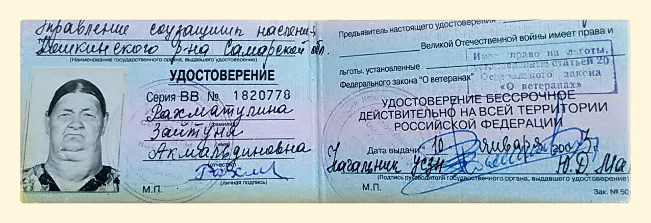
Среди тех людей, кто оставался и работал в тылу, была и моя прабабушка Рахматуллина Зайтуня Акмальдиновна (бабушка моей мамы). Теперь она совсем старенькая, уже и ходить не может. Но хорошо помнит тяжёлое военное время!

За самоотверженный труд в тылу во время Великой Отечественной войны Указами Президента Российской Федерации прабабушка награждена медалями и ей присвоено звание "Ветеран Войны".
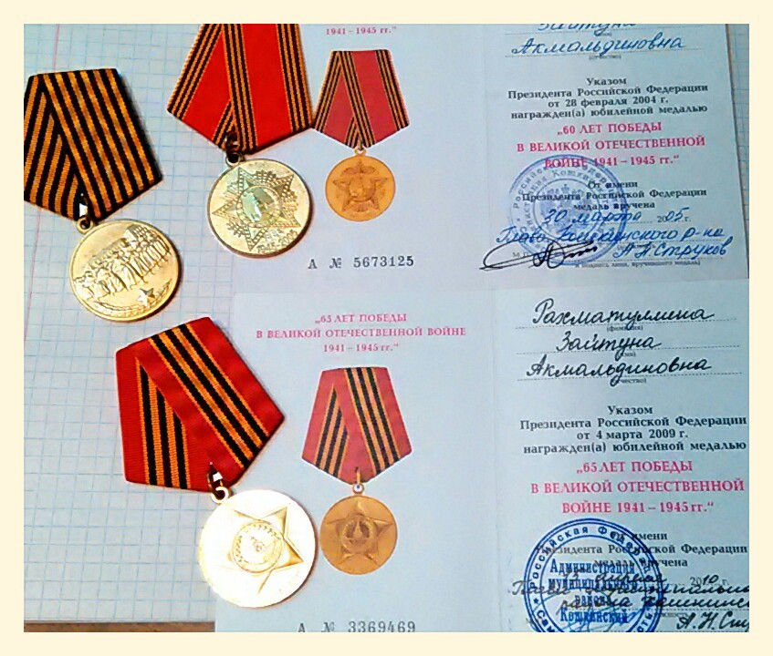
Я горжусь, что у меня есть такая прабабушка! Я не хочу, чтобы на земле опять была война, не хочу, чтобы люди страдали и голодали... Хочу, чтобы везде на Земле был Мир, и у всех детей были мамы и папы!

